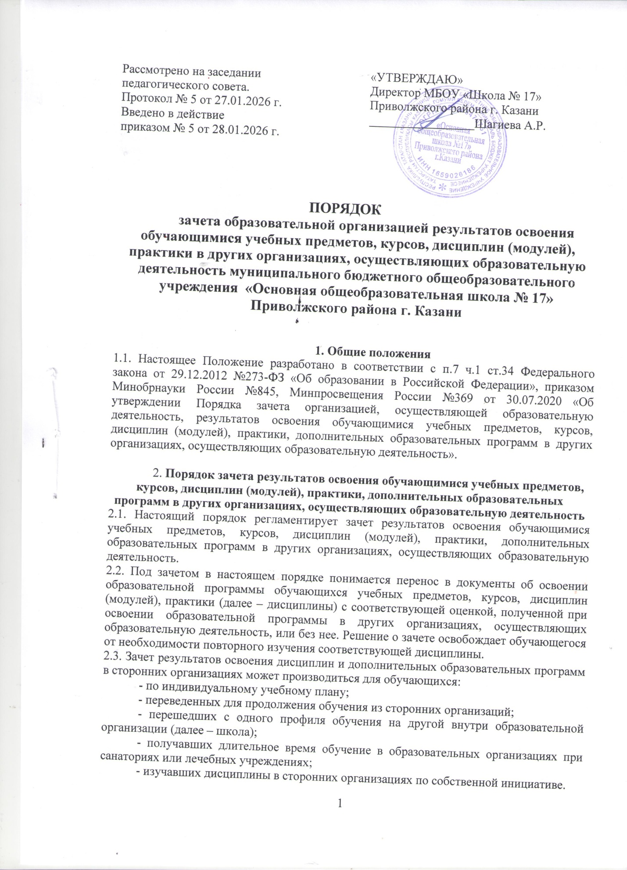

2.4. Обучающимся могут быть зачтены результаты освоения учебных предметов по основным образовательным программам:
- начального общего образования;
- основного общего образования.
2.5. Освоение обучающимся (получающим образование на очной форме обучения) учебных предметов в сторонней организации не дает ему права пропуска обязательных учебных занятий в соответствии с утвержденным расписанием. При очно-заочной, заочной формах обучения данный пункт регламентируется иными локальными актами образовательной организации.
2.6. Зачет результатов освоения обучающимся учебных предметов по программам начального общего и основного общего образования осуществляется при одновременном выполнении следующих условий:
- эти дисциплины входят в учебные планы школы;
- их наименования полностью совпадают с наименованиями предметов в учебном плане школы;
- количество часов, отведенное на их изучение в сторонней организации, составляет не менее 80 % от количества, отведенного на их изучение в учебном плане школы;
- эти предметы не являются обязательными для государственной итоговой аттестации;
- эти предметы не выбраны учащимся для государственной итоговой аттестации, а также посредством сопоставления соответствия (несоответствия) планируемых результатов по соответствующей части (учебному предмету, курсу, дисциплине (модулю), практике) образовательной программы, которую осваивает обучающийся (далее – часть осваиваемой образовательной программы) в школе, и результатов пройденного обучения, определенных освоенной ранее обучающимся образовательной программой (ее частью). 2.7. Зачет результатов освоения учащимся выпускного 9 -го класса учебных предметов по программам основного общего образования, являющихся обязательными и/или выбранными учащимся для государственной итоговой аттестации, не производится.
2.8. Зачет результатов освоения учащимся любых учебных предметов по дополнительным общеразвивающим и предпрофессиональным программам осуществляется в полном объеме по заявлению родителей (законных представителей) обучающегося.
2.9. В случае несовпадения наименования дисциплины и (или) при недостаточном объеме часов (более 20 %), решение о зачете дисциплины принимается с учетом мнения педагогического совета школы.
2.10. Педагогический совет может принять решение о прохождении обучающимся промежуточной аттестации по дисциплине. Промежуточная аттестация проводится учителем, ведущим данную дисциплину.
2.11. Для зачета результатов освоения учебных предметов родитель (законный представитель) обучающегося пишет на имя директора заявление, в котором обязательно указываются:
- Ф.И.О. заявителя (Ф.И.О. обучающегося в заявлении законного представителя);
- наименование дисциплины (предметов);
- класс(-ы), год(-ы) изучения;
- полное наименование и юридический адрес сторонней организации;
- объем дисциплин (предметов) в учебном плане;
- форма(-ы) итогового или промежуточного контроля знаний в соответствии с учебным планом сторонней организации;
- отметка(-и) обучающегося по результатам итогового или промежуточного контроля;
- дата;
- подпись.
2.12. При подаче заявления законный представитель обучающегося предъявляет документ, подтверждающий его статус.
2.13. К заявлению прилагается заверенный подписью руководителя и печатью сторонней организации документ(-ы), содержащий следующую информацию:
- наименование дисциплины (предметов);
- класс(-ы), год(-ы) изучения;
- объем предмета(-ов) в учебном плане сторонней организации;
- форма(-ы) итогового или промежуточного контроля знаний в соответствии с учебным планом сторонней организации;
- отметка(-и) по результатам итогового или промежуточного контроля.
2.14. По результатам рассмотрения заявлений(-я) администрация школы принимает одно из следующих решений:
а) зачесть результаты освоения обучающимся заявленного предмета в сторонней организации с предъявленной оценкой (отметкой);
б) зачесть результаты освоения заявленного предмета в сторонней организации с усредненной итоговой оценкой (отметкой);
в) не засчитывать результаты освоения обучающимся заявленного предмета в сторонней организации, так как предъявленные документы не соответствуют настоящему Порядку. Установлено несоответствие результатов пройденного обучения по освоенной ранее обучающимся образовательной программе (ее части) требованиям к планируемым результатам обучения по соответствующей части осваиваемой образовательной программы.
О принятом решении заявитель(-и) информируется под роспись в течение трех рабочих дней. Решение об отказе в письменной форме или в форме электронного документа с обоснованием причин отказа в течение трех рабочих дней направляется родителю (законному представителю) несовершеннолетнего обучающегося.
2.15. Решение о зачете дисциплины оформляется приказом директора учреждения.
2.16. В случае принятия решения «а» издается приказ о зачете результатов освоения учащимся заявленного предмета.
2.17. Принятие решения «б» осуществляется путем издания приказа о зачете результатов освоения заявленного предмета в сторонней организации с усредненной итоговой оценкой (отметкой).
2.18. В случае принятия решения «в» директор ставит на заявлении резолюцию «Отказать». Учащемуся по заявленному предмету выставляется итоговая оценка (отметка), полученная им в школе.
2.19. Школа вправе запросить от родителей (законных представителей) несовершеннолетнего обучающегося дополнительные документы и сведения об обучении в другой организации, осуществляющей образовательную деятельность.
2.20. Получение зачета не освобождает обучающегося от прохождения итоговой аттестации в школе.
2.21. Результаты зачета фиксируются в личном деле обучающегося.
2.22. Принятие решений о зачете в случае совместного ведения образовательной деятельности в рамках сетевой формы реализации образовательных программ производится в соответствии с договором между организациями, осуществляющими образовательную деятельность и школой.
2.23. Порядок зачета результатов пройденного обучения, подтверждаемых документами об образовании и/или о квалификации, полученными в иностранном государстве, которые не соответствуют условиям, предусмотренным ч.3 ст.107 Федерального закона от 29.12.2012 №273-ФЗ «Об образовании в Российской Федерации», а также подтверждаемых документами об обучении, выданными иностранными организациями, устанавливаются иными локальными нормативными актами школы.
2.24. Обучающийся, которому произведен зачет, может быть переведен на обучение по индивидуальному учебному плану, в том числе на ускоренное обучение, в порядке, установленном локальными нормативными актами школы.
2.25. В школе не допускается взимание платы с обучающихся за установление соответствия и зачет.

